¿Buena suerte? ¿Mala suerte? ¡Quién sabe!
Google Classroom
Leyenda china
© Versión de Paola Artmann
Audio de texto a voz para una lectura asistida
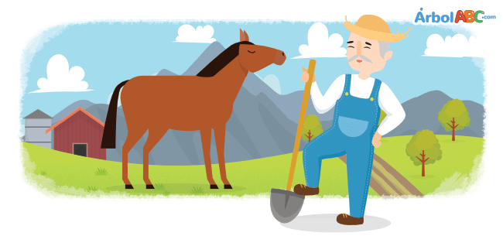
Érase una vez un granjero anciano cuya mayor posesión en la vida era un caballo con el que labraba la tierra. Un día, olvidó cerrar las puertas del establo y el caballo escapó hacia la montaña. Los vecinos del granjero acudieron a consolarlo:
—¡Qué mala suerte tienes! Has perdido tu caballo en pleno tiempo de cosecha—le dijeron—. Quedarás en la ruina.
El granjero respondió:
—¿Buena suerte? ¿Mala suerte? ¡Quién sabe!
Una semana después, el caballo regresó de la montaña con una manada de caballos salvajes. Los vecinos felicitaron al granjero por su buena suerte. Pero su respuesta fue la misma:
—¿Buena suerte? ¿Mala suerte? ¡Quién sabe!
A los pocos días, cuando el hijo del granjero intentó domesticar a uno de los caballos salvajes, cayó de él y se rompió una pierna. Los vecinos del granjero acudieron a consolarlo:
—¡Qué mala suerte tienes! —le dijeron—. Ahora sí que quedarás en la ruina sin tener quien te ayude a cosechar.
La respuesta del granjero no cambió:
—¿Buena suerte? ¿Mala suerte? ¡Quién sabe!
Algunas semanas después, el ejército del emperador llegó a la aldea y reclutó a todos los jóvenes para la guerra. Sólo dejaron atrás al hijo del granjero; por tener la pierna rota no era apto para el servicio.
Pronto llegaron los vecinos y entre lágrimas, dijeron:
— Tu hijo es el único que no ha sido enviado a la guerra. Qué buena suerte tienes.
Y tú, ¿qué crees que respondió el granjero?
—¿Buena suerte? ¿Mala suerte? ¡Quién sabe!

